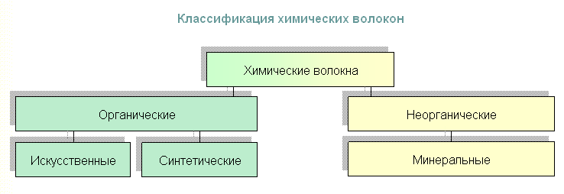

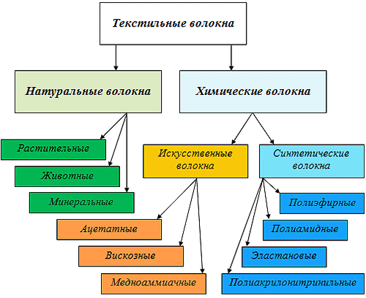
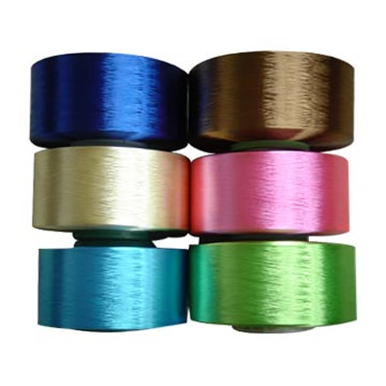
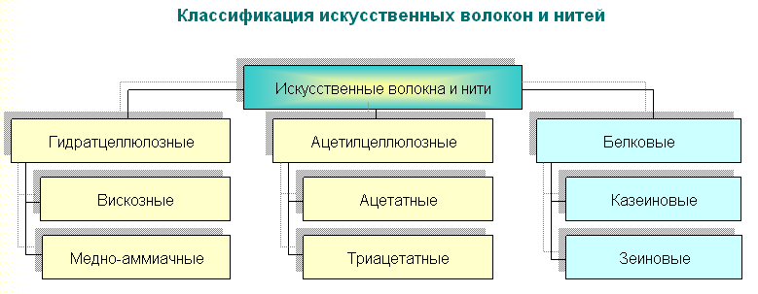
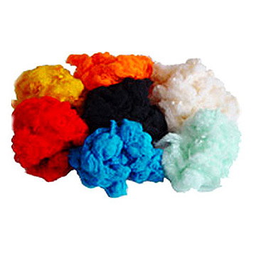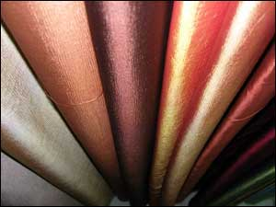
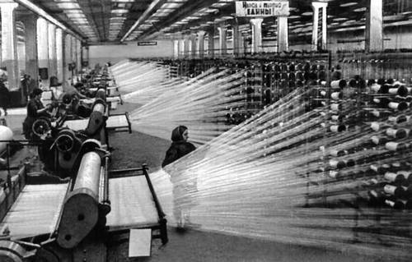

Вискозное волокно
[править]
Материал из Википедии — свободной энциклопедии
Перейти к: навигация, поиск
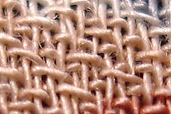
Вискозное волокно
Виско́зное волокно́ (от латинского viscosus — клейкий) — искусственное целлюлозное волокно, получаемое переработкой природной целлюлозы. Производится в виде текстильных и кордовых нитей и штапельного волокна.
Вискозное волокно является одним из первых искусственных волокон, нашедших практическое применение: процесс производства вискозного волокна был разработан в конце ХIХ века и с минимальными модификациями применяется по сей день. Процесс получения вискозного волокна состоит из следующих стадий:
- Получение из целлюлозы прядильного раствора — вискозы (ксантогената целлюлозы)
- Формование мокрым методом нити продавливанием вискозы через фильеры в кислотную ванну с регенерацией целлюлозы
- Отделка и сушка
Вискозное волокно легко окрашивается красителями для натуральных волокон (хлопка, льна), гигроскопично, что обуславливает высокие гигиенические качества ткани из него, и, благодаря доступности исходного сырья и реактивов, используемых в производстве, относительно недорого.
К недостаткам вискозного волокна относятся лёгкая сминаемость, значительная потеря прочности в мокром состоянии и недостаточная устойчивость к истиранию. Эти недостатки в той или иной степени могут быть устранены последующими модификациями и обработкой.

Содержание
[убрать]
- 1 История
- 2 Ассортимент вискозных волокон
- 3 Получение вискозного волокна
- 4 Описание технологии получения
- 5 Технология получения вискозного волокна полунепрерывным способом
- 6 Новая технология получения вискозного волокна
- 7 Примечания
- 8 Литература
- 9 См. также

[править] История
Процесс регенерации целлюлозы из раствора при добавлении кислоты в ее концентрированный медноаммиачный (то есть содержащий сульфат меди и гидроксид аммония) водный раствор был описан англичанином Дж. Мерсером около 1844. Но первое промышленное применение этого метода, положившее начало промышленности медно- аммиачного волокна, приписывается Е.Швейцеру (1857), а дальнейшее его развитие — заслуга М.Крамера и И.Шлоссбергера (1858). И только в 1892 Кросс, Бевин и Бидл в Англии изобрели процесс получения вискозного волокна: вязкий (откуда название вискоза) водный раствор целлюлозы получался после обработки целлюлозы сначала крепким раствором едкого натра, что давало «натронную целлюлозу», а затем — дисульфидом углерода (CS2), в результате чего получался растворимый ксантогенат целлюлозы. При выдавливании струйки этого «прядильного» раствора через фильеру с малым круглым отверстием в кислотную ванну целлюлоза регенерировалась в форме вискозного волокна. При выдавливании раствора в такую же ванну через фильеру с узкой щелью получалась пленка, названная целлофаном. Ж.Бранденбергер, занимавшийся во Франции этой технологией с 1908 по 1912, первым запатентовал непрерывный процесс изготовления целлофана.
30 сентября 1902 года был запатентован искусственный шёлк (вискоза).
В СССР первые производства вискозных волокон начали появляться в 1927 году, в городах Мытищи, Ленинград, Могилёв и Клин^{[1]}. Проектирование предприятий велось проектным институтом ГИПРОИВ^{[2]}.

[править] Ассортимент вискозных волокон
Вискозные волокна вырабатываются трех основных видов:
- текстильная нить
- техническая нить
- штапельные волокна

[править] Получение вискозного волокна
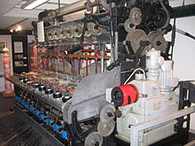
Изготовление вискозного волокна
Вискозное волокно представляет искусственное химическое волокно из гидратцеллюлозы, то есть одной из структурных модификаций целлюлозы волокна из раствора. Гидратцеллюлоза отличается от природной целлюлозы повышенной гигроскопичностью, сорбционными свойствами и большей способностью к гидролизу, этерификации и окислению. Средняя степень полимеризации гидратцеллюлозы в вискозном волокне колеблется от 300 до 600, что соответствует молекулярной массе 49000—98000. При формовании вискозного волокна в нем образуются надмолекулярные структуры, тип которых зависит от условий формования (характеристик вискозной прядильной массы, состава осадительной ванны и др.). Физико-механические свойства вискозных волокон (ВВ) в значительной степени определяются структурой их наружной оболочки, в которой гидрат-целлюлоза содержит значительное количество поперечных связей, что придает волокнам повышенную прочность. Плотность ВВ составляет около 1,5 т/м . ВВ не термопластичны и могут кратковременно использоваться без снижения механических свойств при температуре 100—120 °C. Устойчивы к действию воды и неполярных органических растворителей (бензин, бензол), в которых не набухают. При действии концентрированных минеральных кислот при нормальной температуре и разбавленных кислот при нагревании, а также щелочей в присутствии кислорода воздуха подвергаются деструкции. Сильно набухают в разбавленных растворах щелочей и растворяются в медноаммиачном растворе. ВВ неустойчивы к действию микроорганизмов, которые вызывают их деструкцию. В зависимости от назначения ВВ производятся в виде непрерывных нитей (текстильных и особо прочных кордных) или штапельного волокна различного типа: обычной прочности, высокопрочного, извитого и полинозного (хлопкоподобного). Особую группу составляют модифицированные ВВ специального назначения: повышенной хемостойкости, ионообменные, бактерицидные, кровеостанавливающие и др., а также вискозная пленка. ВВ имеют хороший внешний вид, легко окрашиваются, обладают лучшими по сравнению с синтетическими волокнами гигиеническими качествами, отличаются достаточно высокими прочностными и усталостными характеристиками, относительно дешевы. Вследствие этого ВВ широко используются для производства текстильных тканей народного потребления и широкого ассортимента технических изделий. Вискозная пленка (целлофан) обладает высокой паро- и влагопроницаемостью, устойчива к действию жиров и масел, вследствие чего используется в качестве упаковочного материала. Производство ВВ состоит из двух последовательных стадий: получение прядильной массы — вискозы и формование волокна. В качестве сырья используется древесная целлюлоза, содержащая 95—99 % высокомолекулярной волокнообразующей фракции со степенью полимеризации 800—1100.

[править] Описание технологии получения
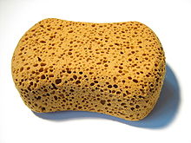
Губка из вискозы
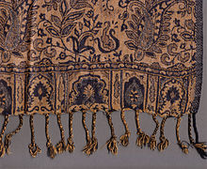
Ковер из вискозы
Получение вискозы включает следующие операции:
- Обработка целлюлозы 20%-ным раствором гидроксида натрия (мерсеризация) в течение 5—115 минут при температуре 45—60° С. При этом образуется аддитивное соединение целлюлозы с щелочью:(щелочная целлюлоза) (а) и алкоголяты целлюлозы (б). Одновременно с реакциями (а) и (б) при мерсеризации происходит набухание целлюлозы и растворение гемицеллюлоз, что способствует диффузии этерифицирующего агента внутрь волокна при последующем ксантогенировании щелочной целлюлозы.
- Отжим суспензии для удаления избытка раствора гидроксида натрия на отжимном прессе до степени отжима (отношение масс отжатой щелочной целлюлозы и суспензии) 0,33-0,36.
- Измельчение отжатой щелочной целлюлозы.
- Окислительная деструкция (предсозревание) щелочной целлюлозы за счет окисления ее кислородом воздуха на транспортере или в специальных аппаратах в течение 1,5 — 2 часов при температуре 50 — 60 °C. В процессе предсозревания степень полимеризации целлюлозы снижается до 400—600.
- Процесс ксантогенирования заключается в обработке щелочной целлюлозы сероуглеродом, при этом образуется новое химическое соединение — ксантогенат целлюлозы, способный раствориться в разбавленном растворе едкого натра.
Ксантогенирование щелочной целлюлозы осуществляется в герметически закрывающихся аппаратах периодического действия — ксантогенаторах. Ксантогенатор снабжен охлаждающей рубашкой, внутри него имеется горизонтальная мешалка, на корпусе загрузочные и выгрузочные люки, предохранительные клапаны. Подведены коммуникации для сероуглерода, воды, щелочи, азота, отсоса паров сероуглерода и создания вакуума.
В ксантогенатор загружается 2200 кг щелочной целлюлозы с помощью пневмотранспорта из бункер-весов. После загрузки щелочная целлюлоза доводится до начальной температуры ксантогенирования (18…22)°С ± 0,5 °C путем подачи в рубашку ксантогенатора летом переохлажденной, а зимой — речной воды. По достижении начальной температуры ксантогенирования в ксантогенаторе подается сероуглерод в количестве 30…36 % массы альфа-целлюлозы.
Начало подачи сероуглерода считается началом процесса ксантогенирования, который продолжается 60…75 мин. Когда процесс ксантогенирования закончен, в ксантогенатор через счетчик в количестве, определенном расчетом, подается растворительная щелочь, охлажденная до 5°С±1°С. Из расчетного количества 1000…1500 л растворительной щелочи оставляется для промывки ксантогенатора после выгрузки.

Производство - капроновое волокно
Страница 1

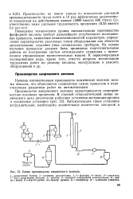 | Схема производства капронового волокна.
Производство капронового волокна характеризуется непрерывностью основных процессов. [1]
Производство капронового волокна в СССР достигло значительных размеров и продолжает увеличиваться. [2]
В производстве капронового волокна выделяются пары и аэрозоль капролактама. Способ улавливания выбросов пока не разработан, и поэтому на больших заводах придется ( как и для динила) применять рассеивание вентиляционных выбросов, содержащих кап-ролактам, через высотные трубы или сжигать их. Однако при сжигании таких выбросов образуются окислы азота, ПДК для которых 0 085 мг / м3; в связи с этим может возникнуть необходимость улавливать их. Способы улавливания окислов азота разработаны; возможно даже получение из них азотной кислоты. [3]
В производстве капронового волокна из капролактама ( получается из фенола, бензола и др.) используют органический теплоноситель ( ВОТ); в процессе полимеризации получается полиамидная смола - капрон, которая при продавливании через фильеры застывает в виде профилированной ленты. Капроновое волокно и теплоноситель являются горючими веществами, поэтому большинство цехов производства капрона относится к взрывоопасным. [4]
Технико-экономические показатели производства капронового волокна значительно улучшились. Так, на одном из заводов с 1948 по 1958 г. себестоимость капронового шелка снизилась почти в 6 раз, что было достигнуто в результате улучшения экономики производства исходного сырья - кап-ролактама, лучшего освоения технологии, снижения удельных норм расхода сырья и энергетических показателей, сокращения отходов сырья, более полного использования оборудования и совершенствования организации производства. Главные пути улучшения использования сырья в производстве капронового шелка состоят в уменьшении количества технологических стадий, преимущественно в химическом и крутильном цехах, повышении равномерности свойств полиамидной смолы путем перехода к непрерывному процессу производства в химическом цехе, снижении обрывности нити благодаря хорошему техническому состоянию оборудования, а также соблюдению параметров технологического процесса и повышению квалификации рабочих. [5]
Технологический процесс производства капронового волокна состоит из следующих операций: 1) растворения капролактама; 2) полимеризации капролактама; 3) выгрузки раствора полимера и его дробления; 4) экстрагирования и сушки крошки; 5) формования волокна капрон и 6) текстильной обработки волокна капрон, заключающейся в предварительной крутке, крутке с вытяжкой, промывке и сушке, перемотке и сортировке. [6]
В текстильных цехах производства капронового волокна эксплуатируется оборудование для вытяжки, крутки, перемотки нитей. В этих цехах принимаются специальные меры для снижения шума ( см. гл. [7]
Поли-е-капроамид используется преимущественно для производства капронового волокна, применяемого в текстильной промышленности, и для изготовления технических тканей. Помимо этого, из капрона изготавливаются детали машин ( зубчатые колеса, подшипники, крепежные детали) и электроизоляция. Он перерабатывается прессованием, экструзией, литьем под давлением. Для производства волокна используется прядение из расплава. [8]
У 45 % обследованных работниц производства капронового волокна описаны нарушение менструального цикла ( Мартынова и др.; Надеждина, Талакинаг. У работниц в период беременности выявлены сдвиги в периферической крови в виде тенденции к ретикулоцитозу, лейкопении, тромбоцитопении, а также нарушение антитоксической функции печени, понижение содержания белка и сахара в крови. Нарушений детородной функции не отмечено ( Надеждина), но, по другим данным, они имеют место. Возможно и проявление сенсибилизирующего действия К. [9]
Размеры и форма крошки в производстве капронового волокна имеют существенное значение и во многом определяют условия проведения основных технологических процессов ( экстракции и сушки крошки, формования волокна), а также качество полимера ( содержание низкомолекулярных соединений и влажность) и физико-механические свойства волокна. В производственной практике часто случается, когда из полимера с высокими волокнообразующим и свойствами получается волокно низкого качества, если из полимера недостаточно полно удалены изкомолекулярные соединения и влага или если крошка неоднородна по размерам и содержит значительное количество мелких частиц. [10]
Все остальные волокнистые отходы, получаемые в производстве капроновых волокон, а также отходы полиамидов, образующиеся в химическом цехе, могут быть переработаны: а) без разложения полимера до мономера или б) с разложением полиамида до мономера. [11]
Все остальные волокнистые отходы, получаемые в производстве капроновых волокон, а также отходы полиамидов, образующиеся в химическом цехе, могут быть переработаны без разложения полимера до мономера или с разложением полиамида до мономера. [12]
Отделочный агрегат типа О-И К применяют в производстве капронового волокна для отделки текстильной и кордной нити, намотанной на перфорированные бобины. Этот агрегат с успехом заменил неудобные в эксплуатации стационарные коллекторные отделочные аппараты. [13]
В текущем семилетии в Советском Союзе значительно расширяется производство капронового волокна. [14]

Производство - капроновое волокно
Страница 2

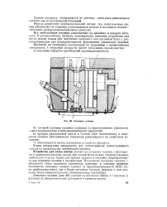 | Литьевая головка.
Этими аппаратами оснащаются все отечественные новостроящиеся заводы по производству капронового волокна. [1]
Отделочный агрегат типа 0 - ИК2 применяется в производстве капронового волокна для отделки текстильной и кордной нити, намотанной на перфорированные бобины. [2]
Все вышесказанное имеет большое значение при создании непрерывных процессов производства капронового волокна, особенно при переходе к непрерывным способам демономеризации и формования волокна непосредственно из расплава, полученного при синтезе полимера. [3]
Внедрение новых прогрессивных решений в технологии и конструкциях машин по производству капронового волокна позволит уменьшить количество оборудования при строительстве новых предприятий примерно на 15 процентов. В результате этого будут достигнуты большая экономия капиталовложений и удешевление стоимости готовой продукции. [4]
Наряду с усовершенствованием технологического процесса одним из основных методов повышения экономической эффективности производства капронового волокна и снижения расхода основного вида сырья является регенерация капролактама из экстракционных вол и отходов полимера ( образующихся при формовании и дроблении ленты), а также из отходов волокна, получающихся при формовании и последующей обработке волокна. [5]
Ниже приводим несколько примеров технологических расчетов по определению расхода сырья и необходимого оборудования в производстве капронового волокна. [6]
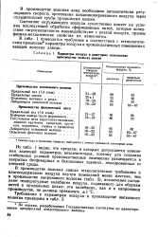 | Параметры воздуха в некоторых помещениях производства волокна лавсан.
В производстве волокна лавсан технологические требования к влагосодержанию воздуха внутри помещений менее жесткие, чем в производстве капронового волокна ( табл. 2), исключение составляют температурные колебания воздуха, подаваемого для обдувки нитей в прядильных цехах; эти колебания, как и в капроновом производстве, не должны превышать 1 С. [7]
Помещения, в которых отсутствуют токсичные выделения и основной вредностью являются значительные избытки тепла, например крутильные цеха производств капронового волокна. [8]
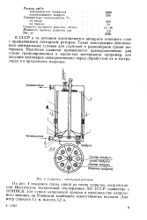 | Сушилка секторным ротором.
На рис. 4 показана схема одной из таких сушилок, разработанной Институтом технической теплофизики АН УССР совместно с ВНИИСВ, для сушки капроновой крошки в производстве капронового волокна на Киевском комбинате искусственных волокон. [9]
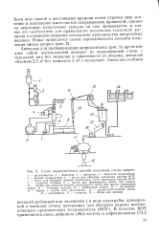 | Схема периодического способа получения смолы капрон.
Хотя этот способ к настоящему времени почти утратил свое значение и постепенно вытесняется непрерывным процессом, однако на некоторых капроновых заводах он еще применяется, и знание его необходимо для правильного понимания тенденции развития и совершенствования технологии производства капроновых волокон. [10]
Исходным сырьем для получения капронового волокна является капролакта м, представляющий белое кристаллическое вещество с температурой плавления 69 С. Технологический процесс производства капронового волокна включает следующие основные стадии: приготовление расплава капролактама, получение полимера - по-ликапроамида, формование, вытягивание, кручение и отделку волокна. [11]
Страницы: 1 2 3 4
. © Copyright 2008-2012 by Знание

Производство - капроновое волокно
Страница 3

При обследовании 300 работниц в производстве капронового волокна ( у половины рабочий стаж более 5 лет) выявлены повышенная гинекологическая заболеваемость и частые осложнения во время родов. В производстве того же волокна почти у трети из 453 обследованных рабочих сухость, трещины, шелушение кожи, ломкость ногтей, краснота, отечность, вызванные главным. [1]
Кроме того, в связи с развитием непрерывных способов производства капронового волокна ряд актуальных вопросов, относящихся к технологии получения полимера, целесообразно рассмотреть дополнительно. [2]
Те же выводы следуют и из анализа капитальных затрат. Выбор названных выше более экономичных методов синтеза капролактама положительно сказывается на удельных капиталовложениях производства капронового волокна. Но главной областью капитальных затрат является само производство волокна, на долю которого приходится около 75 % всех капиталовложений. [3]
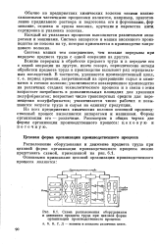 | Схема расположения оборудования.
Каждый из указанных процессов выполняется различными аппаратами и машинами. Система аппаратов и машин вискозного производства не похожа на ту, которая применяется в производстве капронового волокна. [4]
Полиамидные волокна, важнейшие из которых анид ( найлон), капрон ( перлон, силон), энант, составляют 50 % общего мирового производства синтетических волокон. Для производства капронового волокна измельченная смола в виде крошки отмывается горячей водой от остатков мономера и низкомолекулярных соединений и сушится. Такая смола может храниться длительное время. Для получения волокна крошку загружают в бункер, продувают азотом и плавят ари 270 - 280 С на серебряной решетке. Расплавленная масса продавливается через слой кварцевого песка и отверстия фильеры и в виде отдельных нитей вытекает в воздушную шахту, где они подвергаются 3 - 5-кратной вытяжке и застывают. Далее волокна проходят замасливатель и наматываются на бобины. [5]
Иногда деструкцию используют длк облегчения переработки лимера, вызывая ее искусственно. Например, при цриготпвле - и растворов целлюлозы последнюю подвергают окислительной - сгрукг ии, так как высокая степень полимеризации целлюлозы се переработку. В производстве капронового волокна ы поликапроамида и волокна подвергают полной гидролити - ДССтРУКции до мономера ( деполимеризации) с тем, чтобы капролактам и вернуть его в производство. [6]
Иногда деструкцию используют для облегчения переработки полимера, вызывая ее искусственно. Например, при приготовле-ии растворов целлюлозы последнюю подвергают окислительной деструкции, так как высокая степень полимеризации целлюлозы трудняет ее переработку. В производстве капронового волокна тходы пбликапроамида и волокна подвергают полной гидролити-дест РУкЦии Д мономера ( деполимеризации) с тем, чтобы капролактам и вернуть его в производство. [7]
Расплавы полиамидов обладают определенной памятью и могут частично сохранять ту структуру, которая была в исходном твердом полимере. Так как в производстве капронового волокна полимер находится в расплавленном состоянии довольно короткое время ( 6 - 10 мин), то можно ожидать частичного сохранения структуры исходного поликапроамида. [8]
Среди основных цехов, на долю которых приходится около 70 % общей трудоемкости, наибольшие затраты труда имеют место в крутильных и перемоточных цехах. Большие затраты труда в производстве капронового шелка являются результатом сложной схемы производства, повышенной обрывности шелка и недостатков в организации производства и труда. Отсюда основное направление снижения трудоемкости производства капронового волокна состоит в упрощении схемы технологического процесса, автоматизации процессов и сокращении числа текстильных операций. [9]
Вытянутые нити могут быть использованы после некоторых дополнительных обработок в качестве штапельного волокна. Этот способ использования отходов наиболее целесообразен. Все остальные волокнистые отходы, получаемые в производстве капроновых волокон, а также отходы полиамидов, образующиеся в химическом цехе, могут быть переработаны; а) без разложения полимера до мономера или б) с разложением полиамида до мономера. [10]
Важный резерв снижения себестоимости капронового волокна состоит в - повышении производительности труда. Уровень затрат только по статье Заработная плата основных производственных рабочих, как показано выше, достигает почти / 4 всех расходов. В то же время трудовые затраты в самом производстве капронового волокна весьма высокие, что требует повышения технического уровня производства. [11]
При прохождении расплавленного полимера через вакуумную камеру по мере стекания по вертикальной стенке в виде тонкой пленки из него непрерывно отгоняются низкомолекулярные соединения ( в основном капролактам), после чего он направляется в сборник, а затем по расплавопроводу - на прядильную машину. Волокно, полученное таким способом, не нуждается в промывке, так как содержит допустимое для готового волокна количество низкомолекулярных соединений. Такой способ получения полимера и формования волокна представляет особый технико-экономический интерес для производства капроновых волокон технического назначения. [12]
Эффект матовости волокна достигается введением в полимер матирующего агента. В качестве матирующего агента могут применяться вещества, которые резко отличаются от полимера показателями преломления света, химически инертны по отношению к расплавленному полимеру и обладают достаточно высокой степенью дисперсности. Размер частиц дисперсии должен быть значительно меньше поперечного размера элементарного волокна. В производстве капроновых волокон, как и других полиамидных волокон, для матирования используется высокодисперсная двуокись титана с размером частиц 0 1 - 2 мк. [13]
Полимер энант выгодно отличается от смолы-капрон тем, что в нем количество водорастворимых веществ не превышает 1 - 1 5 % и совершенно не содержат мономера. Благодаря этому технология производства энанта упрощается, создается возможность совмещения получения энантовой смолы с прядением волокна. Этому благоприятствует также высокая устойчивость полимера в расплаве при 260 - 300 С. Непрерывный метод производства исключает такие трудоемкие операции, как получение ленты, ее дробление, промывание, сушка и повторное плавление, характерные операции в производстве капронового волокна. [14]
Страницы: 1 2 3 4

Производство - капроновое волокно
Страница 4

После достижения температуры 260 - 265 С заканчивается первая стадия процесса и производится спуск водяных паров в пидрозатвор до достижения в автоклаве атмосферного давления. Эта операция трово-дится осторожно во избежание вспенивания полимера, попадания его в линию, соединяющую автоклав с гидрозатвором, а также резкого падения температуры в автоклаве и затвердения Полимера. Вторая стадия процесса заключается в выдерживании образовавшегося расплавленного полимера в течение 30 - 60 мин при атмосферном давлении, что необходимо для достаточно полного обезвоживания полимера и предотвращения вспенивания его на последней стадии процесса при создании в аппарате разрежения. После получасовой выдержки в этих условиях автоклав заполняется сжатым азотом до достижения давления 0 2 - 0 3 МПа; под действием этого давления полимер выгружается из автоклава в виде ленты ( или жилки), которая после охлаждения в воде измельчается в крошку. Продолжительность выгрузки полимера из автоклава составляет 50 - 70 мин. Технология получения ленты, ее дробление и сушка крошки, а также аппаратурное оформление этих процессов аналогичны применяемым в производстве капронового волокна. [1]

